- Læs teksten “fortolkninger af afslutningen på den kolde krig” og anfør, hvilke årsager der hér angives til at den kolde krig sluttede.
- I skal nu se denne video om den kolde krigs afslutning. Lav en kausalanalyse (læs om den gode årsagsforklaring i bunden af dokumentet): Hvilke økonomiske, politisk og kulturelle grunde angives der her? (Udfyld skemaet herunder, mens I ser videoen).

- Tal sammen i små grupper om, hvad I er kommet frem til.

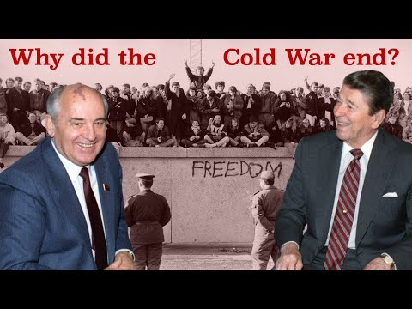

Økonomiske årsager
Politiske årsager
Kulturelle årsager
Sociale årsager

De gode årsagsforklaringer i historie
- De gode årsagsforklaringer i historie fokuserer på de sammenhænge, der kan sandsynliggøre og forklare et givent årsag-virkningsforhold.
- De gode årsagsforklaringer inddrager og skelner mellem bagvedliggende og udløsende årsager.
- De gode årsagsforklaringer rummer både kausale og motiviske perspektiver.

